xxx银行
单位存款证明业务管理办法

第一章 总 则
第一条 为规范xxx银行（以下简称“本行”）出具单位存款证明业务行为，确保存款证明书的真实、合法、有效，防范金融风险，依据相关法律法规，根据《中华人民共和国商业银行法》结合本行实际，特制定本办法。
第二条 本办法明确了本行单位存款证明业务的受理、审查、审批和开具等内容和要求。
第三条 本办法适用于本行单位存款证明业务的管理。
第四条 本办法所称存款证明书是指证明申请人委托本行出具的证明申请人账户在某一时点或时期的资金情况的书面证明。
时点存款证明是指证明存款人某一日在本行存款情况的书面文书。
时段存款证明是指证明存款人某一时段在本行存款情况的书面文书。
第五条 证明分类
存款证明分存款证明书和银行询证函。其中银行询证函是指向单位客户委托的会计师事务所证明存款人某一时点（指截止日）在本行存款账户的余额或验资账户存款缴存情况的书面文书。

第二章 职责与权限
第六条 运营管理部负责本行单位存款证明业务管理、检查和辅导。
第七条 基层网点负责单位存款证明业务的受理。

第三章 内容与要求
第八条 出具单位存款证明必须以真实的资金情况为依据，各网点不得弄虚作假，提供虚假证明。
第九条 申请办理单位存款证明的客户应当是依法成立的企事业单位法人，并符合下列条件：
（一）在基层网点开立人民币结算账户或单位定期、通知存款账户；
（二）资信状况良好，在与基层网点合作中无不良记录。

第四章 操作流程
第十条 申请业务受理
（一）客户申请办理单位存款证明业务，需提供以下基本资料：
1、申请书；
2、申请人营业执照复印件；
3、经法定代表人授权经办人员的有效身份证件及复印件；
4、直接由会计师事务所寄来的银行询证函则不需要上述资料。
（二）基层网点柜员对客户的申请进行初审，初审客户提交的资料是否齐全，并决定是否受理。
第十一条 审核
（一）业务受理后，基层网点柜员即时打印对账单，连同客户提供的基本资料交运营主管进行审查；
（二）业务审查，审查的主要内容包括：
1、申请书是否注明存款金额、证明书的用途；
2、申请人提供的资料是否齐全，符合要求；
3、申请的存款证明金额是否与实际存款金额相符。
第十二条 审批
审查通过后，按权限规定报单位负责人审批。
第十三条 开具证明
审批通过后，由基层网点对外出具单位存款证明书（一式两份），其中证明书正本交客户，副本由经办网点留存。
第十四条 解除账户控制
（一）《单位存款证明书》所证明的存款在时段有效期内办理账户控制的，时段有效期结束后自动解除账户控制；如不指定解除账户控制日期，则自存款到期后，自动解除账户控制。
（二）若客户须提前解除账户控制的，需携带有效证件及交回已开具的存款证明书原件，到开户网点办理解除账户控制手续。
第十五条 资料存档
存档资料包括申请人营业执照副本、授权经办人员身份证复印件，存款证明申请书、对账单、证明书副本。

第五章 附 则
第十六条 本办法由xxx银行运营管理部负责解释和修订。
第十七条 本办法自发文之日起施行。

附件一：《开立单位存款证明申请书》
附件二：《撤销单位存款证明申请书》
附件三：《单位存款证明业务流程》
附件四：《银行询证函业务流程》

附件一
xxx银行
开立单位存款证明申请书
申请日期： |  | 申请单位名称：
证明种类 | 存款证明书 | 口 | 时期 口 时点 口
证明种类 | 银行询证函 | 口 | 时期存款证明书  起止时间
营业执照号码：
法定代表人姓名： |  | 证件种类及证件号：
代理人姓名： |  | 证件种类及证件号：
开立金额： |  | 开立份数：
用途：
用于开立存款证明的单位账户信息 | 账号 | 开户时间 | 余额 | 状态
本单位保证上述事项填写准确无误。
 | 申请单位盖单：
柜员审核意见：
运营主管审核意见：
机构负责人审核意见：
开证柜员意见：
运营主管复核意见：

附件二
xxx银行
撤销单位存款证明申请书
申请日期： |  | 申请单位名称：
营业执照号码：
法定代表人姓名： |  | 证件种类及证件号：
代理人姓名： |  | 证件种类及证件号：
原存款证明凭证号： |  | 原开立时间：
撤销原因：
本人保证上述事项填写准确无误，且同意因撤销所产生的一切经济责任由本人承担。
 | 申请单位盖单：
柜员审核意见：
运营主管审核意见：

附件三：
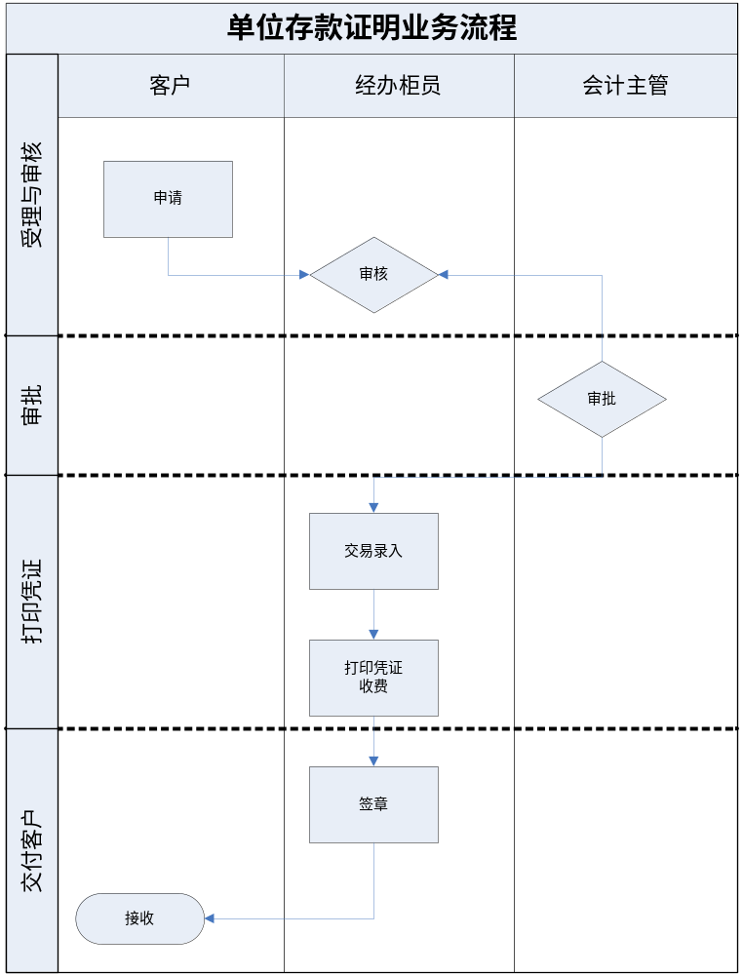

附件四：
